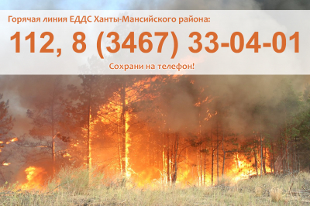

С 6 июля на всей территории Югры введен особый противопожарный режим.
На данный момент ограничено пребывание граждан в лесах и въезд в них транспортных средств, за исключением проведения работ по обеспечению пожарной безопасности.
Введен запрет на разведение костров, проведение пожароопасных работ на определенных участках, топку печей, кухонных очагов и котельных установок, сжигание сухой растительности. На территориях, прилегающих к зданиям, огородов, запрещено оставлять емкости с легковоспламеняющимися и горючими жидкостями, горючими газами, устраивать свалки горючих отходов. Также запрещено курение на пожароопасных участках.
Уважаемые земляки! Наступает сезон сбора ягод и грибов, просим отнестись с особой ответственностью к запрету на посещение лесов.
Помните – пожары наносят огромный вред природе, представляют большую опасность для населенных пунктов.

